ПРВА ГРУПА
5. разред

Заокружи слово испред тачног одговора.

- Димензије формата А4 су:

а) 210 X 317 мм
б) 210 X 300 мм
в) 210 X 297 мм
1

- Однос истих димензија предмета на цртежу и у природи назива се:
а. Формат
б. Размера
в. Стандард
1

- Коју врсту линија користимо за цртање:
а) невидљивих (заклоњених) ивица предмета ___________________________
б) видљивих ивица (контуре) предмета ________________________________
в) оса симетрије (симетрала) предмета ________________________________
г) котних линија и шрафуре предмета __________________________________
4

- Измери странице и упиши котне бројеве:

1:1
1:2
2:1
6

- Шта означава први, а шта други број у размери?
Први број у размери представља ______________________________
Други број у размери представља ______________________________
2

- Поступак означавања мера на цртежу назива се _________________________.
1

- У ортогоналном (нормалном или управном) пројектовању предмет се пројектујена _____ пројекцијске равни.

2

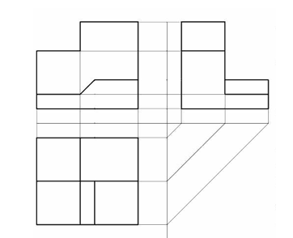
- Тело на слици приказано је:

а) косом пројекцијом
б) изометријом
в) ортогоналном пројекцијом

1

- Котирање (димензионисање) је поступак:
а) рада по алгоритму од идеје до реализације
б) означавања мера на техничком цртежу
в) просторног приказивања предмета на техничком цртежу
1

- Однос истих димензија предмета на цртежу и у природи назива се:
а) формат
б) размера
в) пројекција
1

- Заокружи котни број који је правилно исписан:

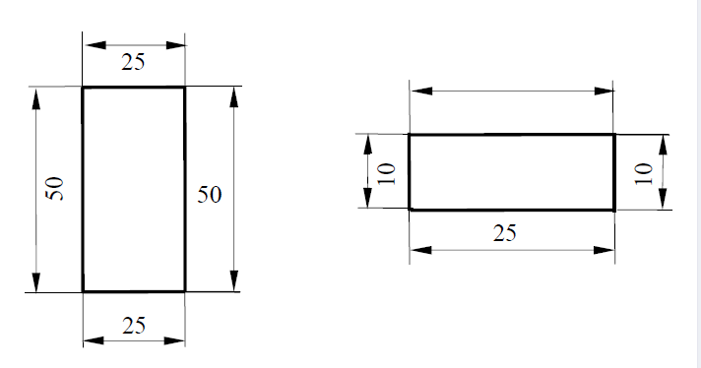
4

- Повежи бројеве са одговарајућим елементима котирања.
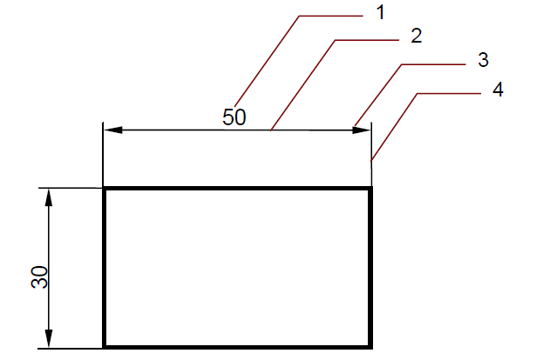

___ помоћна котна линија

___ котни број

___ котна стрелица

___ котна линија

4

- Димензионисање је други назив за __________________.
1

Начин оцењивања
недовољан 2 | < 14
довољан 2 | 14 - 17
добар 3 | 18 - 21
врлодобар 4 | 22 - 25
одличан 5 | > 25

